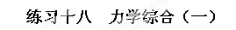
一、选择题
1、下列关于力和运动的说法中正确的是 ( )
A．物体所受合外力为零，物体的速度必为零
 B．物体所受合外力越大，则其加速度越大，速度也越大
C．物体的速度方向一定物体所受合外力方向一致
D．物体的加速度方向一定与物体所受合外力方向相同

2、一条不可伸长的轻绳跨过质量可忽略不计的光滑定滑轮，绳的一端系一质量M=15kg的重物，重物静止于地面上，有一质量m=10kg的猴子，从绳子的另一端沿绳向上爬，如图所示，要使重物不离开地面，猴子向上爬的加速度的最大值为（g=10m/s²）( )
A．25m/s² B．5m/s²
C．10m/s² D．15m/s²

3、物块A在斜面体B上，斜面体在水平恒力F拉动下沿水平地面匀速向左运动过程中，A相对B静止，则 ( )
A．B对A的支持力对A不做功
B．B对A的支持力对A做正功
C．A对B的压力对B做负功
D．A对B的作用力对B不做功

4、光滑水平面上放着两物体m₁、m₂，它们分别受到F₁、F₂的作用后从静止开始运动，F₁与F₂大小相等，F₁与水平面平行，F₂与水平面的夹角为60°，当m₁位移是L₁、m₂的位移是L₂时，它们的动能相等，则 ( )[来源:www.wuliok.comwww.wuliok.com]
A．L₁=$\frac{1}{2}$L₂ B、L₁=L₂ C、L₁=$\frac{\sqrt{3}}{2}$L₂ D、L₁=2 L₂

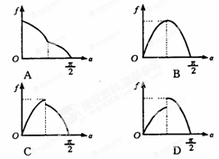
5、如图所示，长直木板的上表面的一端放有一个铁块，木板由水平位置缓慢向上转动（即木板与水平面的夹角α变大），另一端不动，则铁块受到的摩擦力f随角度α的变化图线是图中的（ ）[来源:www.wuliok.com]

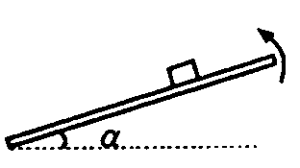

6、某人将一静止在地面上的物体提到空中某点A，此过程中重力做功W₁，阻力做功W₂，人对物体做功W₃，以地面为参考平面，则在A点 ( )
A．物体的重力势能为 W₁
B．物体的动能为W₁+W₂+W₃
C．物体的动能为W ₃-W ₂-W ₁
D．物体的机械能为W ₃-W ₂

7、如图所示，用长为L的细绳拴着质量为m的小球在竖直平面内做圆周运动，则( )
A．小球在最高点时所受向心力一定为重力
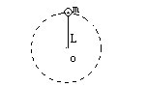
B．小球在最高点时绳子的拉力不可能为零
C．若小球刚好能在竖直面内做圆周运动，则其在最高点速率是$\sqrt{\text{gL}}$
D．小球在圆周最低点时拉力可能等于重力[来源:www.wuliok.com]
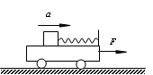
8、如图所示，小车板面上的物体质量为m=8㎏，它被一根水平方向上拉伸了的弹簧拉住而静止在小车上，这时弹簧的弹力为6N。现沿水平向右的方向对小车施以作用力，使小车由静止开始运动起来，运动中加速度由零逐渐增大到1m/s²,随即以1 m/s²的加速度做匀加速直线运动。以下说法正确的是 ( )
A．物体与小车始终保持相对静止，弹簧对物体的作用力始终没有发生变化
B．物体受到的摩擦力一直减小
C．当小车加速度（向右）为0.75 m/s²时，物体不受摩擦力作用
D．小车以1 m/s²的加速度向右做匀加速直线运动时，物体受到的摩擦力为8N

9、如图所示，a、b、c是在地球大气层外的圆形轨道上运动的三颗人造卫星，下列说法中正确的是 ( )
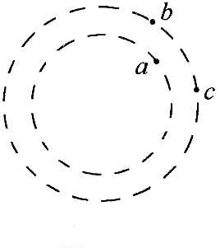
A．b、c的线速度大小相等，且大于a的线速度
B．b、c的向心加速度大小相等，且小于a的向心加速度
C．b、c的运行周期相同，且小于a的周期
D．由于某种原因，a的轨道半径缓慢减小，a的线速度大小将保持不变
二、填空题
10、质量为0.5kg的物体放在倾角为30º的足够长的斜面上，在方向沿斜面向上、大小为6N的拉力作用下，物体沿斜面匀加速上滑，加速度大小为1m/s²，当物体上滑速度为11m/s时，突然撤去拉力，则撤去拉力后瞬间物体的加速度大小为____________m/s²，撤去外力后物体沿斜面还能上滑的最大距离为____________m。（g=10m/s²）

11、一辆汽车质量为m，从静止开始以额定功率启动，沿水平面前进了L的距离后，就达到了最大速度v，汽车所受阻力为车重的k倍，则汽车的额定功率为____________，从静止到开始匀速运动所需的时间为_________________。

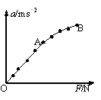
12、如图为“用DIS（位移传感器、数据采集器、计算机）研究加速度和力的关系”的实验装置。
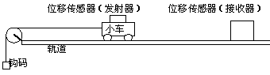

（1）在该实验中必须采用控制变量法，应保持______ __ ___不变，用钩码所受的重力作为______ _____，用DIS测小车的加速度。
（2）改变所挂钩码的数量，多次重复测量。在某次实验中根据测得的多组数据可画出a-F关系图线（如图所示）。
①分析此图线的OA段可得出的实验结论是_________________________________。
②（单选题）此图线的AB段明显偏离直线，造成此误差的主要原因是
A．小车与轨道之间存在摩擦 B．导轨保持了水平状态[来源:www.wuliok.com]
C．所挂钩码的总质量太大 D．所用小车的质量太大[来源:www.wuliok.com

三、计算题
13、为缩短航空母舰上飞机起飞前行驶的距离，通常用弹簧弹出飞机，使飞机获得一定的初速度，进入跑道加速起飞，某飞机采用该方法获得的初速度为v₀之后，在水平跑道上以恒定功率P沿直线加速，经过时间t，离开航空母舰但恰好达到最大速度v_{m}，设飞机的质量为m，飞机在跑道上加速时所受阻力大小恒定。求：
（1）飞机在跑道上加速时所受阻力的大小；
（2）航空母舰上飞机的跑道的最小长度。

14、假定宇航员乘坐宇宙飞船到某行星考察，当宇宙飞船在靠近该星球表面空间做匀速圆周运动时，测得环绕周期为T，当飞船降落在该星球表面，用弹簧秤称得质量为m的砝码受重力为G₀，万有引力常量为G，根据以上数据求该行星的质量。

15、如图所示，质量为m的小球用长为L的轻质细线悬于O点，与O点处于同一水平线上的P点处有一根光滑的细钉，已知OP =$\frac{1}{2}$L，在A点给小球一个水平向左的初速度v₀，发现小球恰能到达跟P点在同一竖直线上的最高点B，则：
（1）小球到达B点时的速度多大？
（2）若不计空气阻力，则初速度v₀多大？
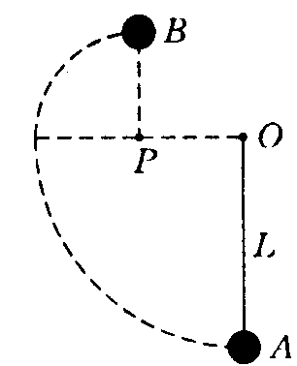
（3）若初速度v₀=3$\sqrt{\text{gL}}$，则在小球从A到B的过程中克服空气阻力做了多少功？

16、质量为m=1kg的物块从一光滑的斜面顶端A点以初速度v₀=2m/s下滑至底端B点后，颠簸了一下，接着沿水平粗糙地面匀减速滑行了x=8m位移后停止在C点。已知斜面的高度为h=3m，物块与水平地面间的动摩擦因数为µ=0.1，g取10m/s²，求：
（1）物块刚滑到斜面底端时（颠簸之前）的速度大小；
（2）物块在B点由于颠簸而损失的机械能。

